- 系统架构
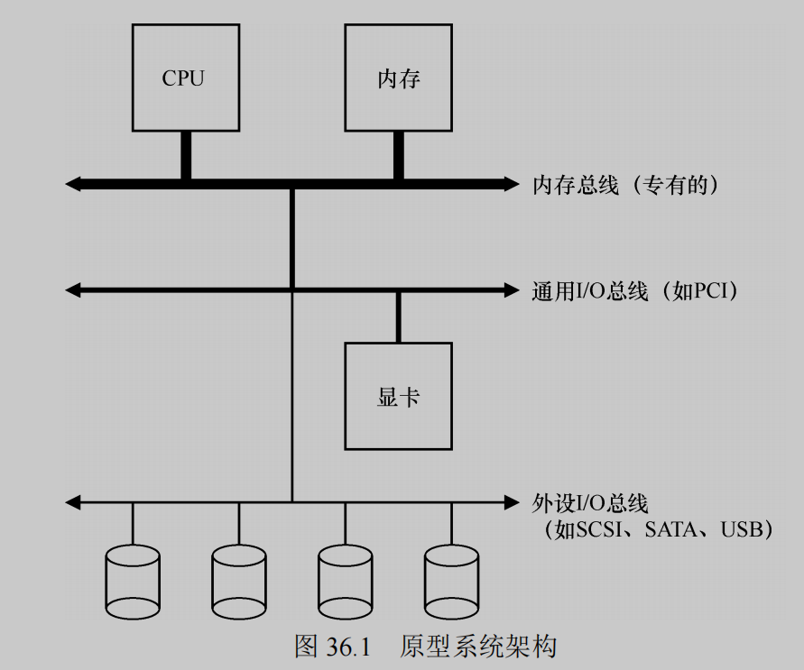
  - 越快的总线越短，高性能内存总线没法连接太多设备
  - 高性能总线造价高
  - 基于1、2，系统采用分层的设计，高性能离CPU近，低性能离CPU远

- I/O设备的通用结构
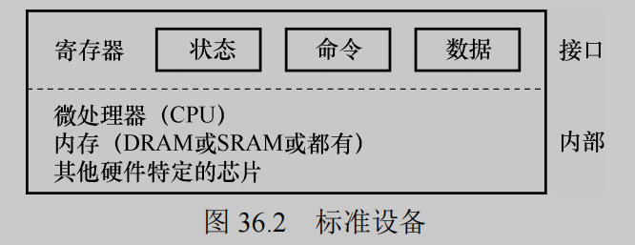
第一部分：向系统其他部分展现的硬件接口
第二部分：内部结构

- 磁盘（Disk）
  - ∈机械硬盘（HDD）
  - 磁头会停在一个柱面（磁道），给定移动臂方向（里 / 外）
  - SSTF（最短寻道时间优先）
    - 优先处理与当前磁头位置最近的柱面请求
    - 缺点：
      - 饥饿
      - 局部最优，非全局最优
  - F-SCAN
    - 按一个方向扫描完再处理新请求
表现为沿着初始移动臂方向扫描到头，然后换方向扫描到头
    - 优点：避免饥饿
    - 缺点：效率问题，如何处理新来的附近请求
  - C-SCAN
    - 从外到内移动磁头，移动到目前已有请求中最内道请求的位置，再置位到已有请求中最外道的位置（置位经过的请求不处理）
    - 优点：所有磁道更公平，适合请求均匀分布的场景
  - SPTF（最短定位时间优先）
    - 上述算法都只考虑寻道时间，没考虑旋转延迟
    - 综合寻道时间和旋转延迟，选总定位时间最短的请求
- RAID（独立磁盘冗余阵列）
  - 组合多个物理磁盘提升性能或可靠性
  - RAID 5（块交叉奇偶校验）
    - 校验位通过异或运算生成
P = D1^D2^...
    - 数据修改时更新对应块和校验位
P’ = D’ ^ D ^ P
- 闪存（Flash）
  - ∈固态硬盘（SSD）
  - 类型
    - SLC：每单元存1 bit，读写快，寿命长
    - MLC：2，中等，中等
    - TLC：3，慢，短，成本最低
  - 操作类型：读，写，擦除
  - 写放大现象：
    - 根因：擦除块＞读、写页
    - 擦除前先将有效数据搬走
  - 优点：高存储密度、非易失性、节能、高性能、高可靠性
  - 缺点：价格高、读写不平衡、耐久有限
  - FTL（闪存转换层）
    - 通过地址映射将逻辑地址动态映射到物理页，使主机只需指定逻辑地址读写，FTL自动处理物理位置的转换和垃圾回收
    - 地址映射（Mapping）
      - 页级映射：最简单，但最占用内存
      - 块级映射：节省内存，但粒度太粗不方便（修改1个页整个块都要搬走）
      - 混合映射：
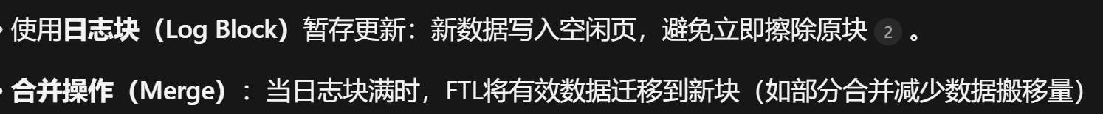
        - Data table中记录逻辑block id与物理地址的映射关系，
Log table记录逻辑page id与物理地址的映射关系
（page id = 4*block id）
        - Log table要通过合并操作转移到Data table
        - switch merge：仅擦除一个block（原块所有数据都被改了之后正好下一个是不同块的修改）
partial merge：搬移pages + 擦除一个block（原块修改部分，然后来了一个不同块的修改），搬到Log的块
full merge：搬移一个block的pages + 擦除两个block（原块修改过多，超过Log Block大小），搬到新块
        - Log Block一般只给1个，所以merge操作常有，要分清类别
        - 对同一个块同一个位置的修改，只要Log Block没满，都可以继续放在一起，first hit（比如下面这个e）
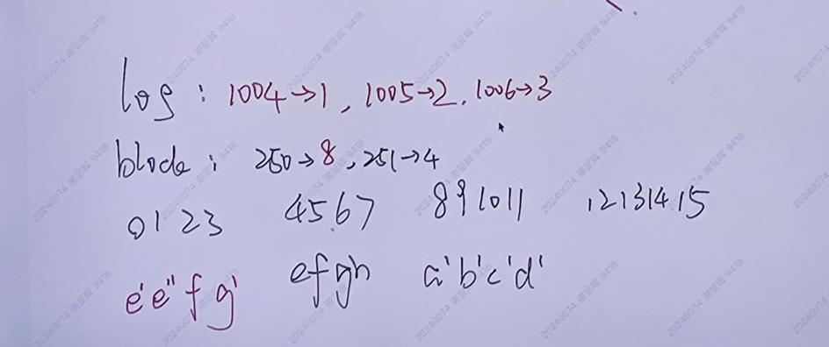
    - 垃圾回收（Garbage Collection）
      - 回收失效页占用的空间
      - 将块中其他仍然有效的页搬移，然后擦除这个块
    - 磨损平衡（Wear Leveling）
      - 静态：定期交换磨损最严重和最不严重的Block的数据
动态：实时观测磨损情况，使用磨损小的Block
      - 与SSD的写耐久性相关
        - DWPD：SSD每天可承受的全盘写入次数
        - PBW = DWPD * SSD容量 * 质保天数
反应出总写入能力

- Unix I/O
  - 是一种应用接口，使所有输入输出以统一方式执行
  - 所有的I/O设备都被模型化为文件（网络、硬盘、终端等）
  - 打开文件：内核返回描述符，一个小的非负整数
  - 每个进程开始时有三个打开的文件，标准输入0，标准输出1，标准错误2
可以用自己定义的常量代替显式的描述符值
  - 文件位置k（初始为0），表示从开头开始的字节偏移量
  - 读文件：从文件复制n个字节到内存，大小m字节的文件，k≥m时读操作触发EOF写文件：从内存复制n个字节到文件
这俩都需要更新k
  - 关闭文件：描述符恢复到可用的描述符池中。进程终止时关闭所有文件。

- 文件
  - 普通文件：文本文件、二进制文件（这俩对内核没有区别）
  - 目录（dictionary）：包含一组链接的文件，文件名→文件
  - 套接字（socket）：用来与另一个进程进行跨网络通信的文件

- 文件的内核数据结构
  - 内核会记录所有关于已打开文件的信息
  - 描述符表、文件表、Vnode表
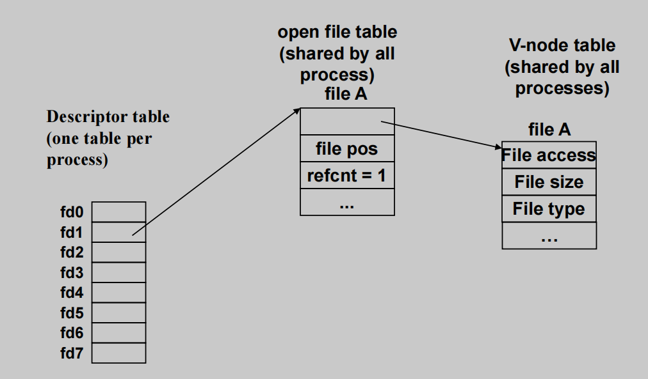
  - 描述符表（Descriptor Table）
    - 每个进程独立拥有
    - 描述符均非负
    - 每个打开的文件描述符指向文件表的一个entry
  - 文件表（File Table）
    - 所有进程共享同一个文件表
    - 每个条目包含的内容
      - 当前文件位置
      - 引用计数（指向该条目的描述符数量）
      - 指向v-node表条目的指针
    - 引用计数变为0时，内核删除该条目（父子进程都关闭了描述符后）
  - V-node表
    - 所有进程共享同一个v-node表
    - 每个条目包含文件的元数据信息，类型、权限、大小等
  - inode表
    - inode号作为表的索引，是一个整数
    - 通过inode号定位磁盘上该inode存储的位置
    - inode在外存，v-node在内存（有点像虚存）
  - 典型场景
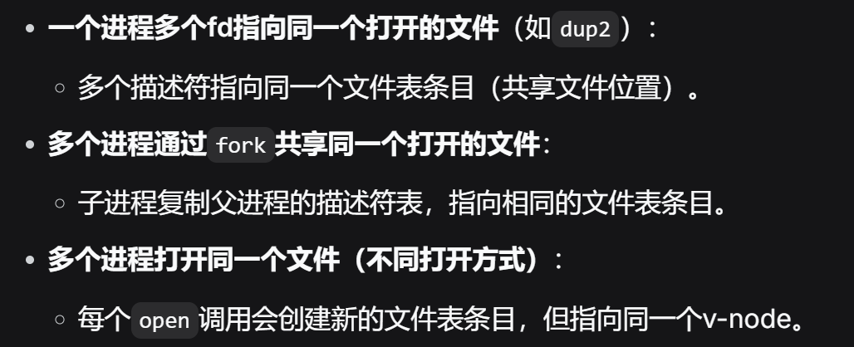
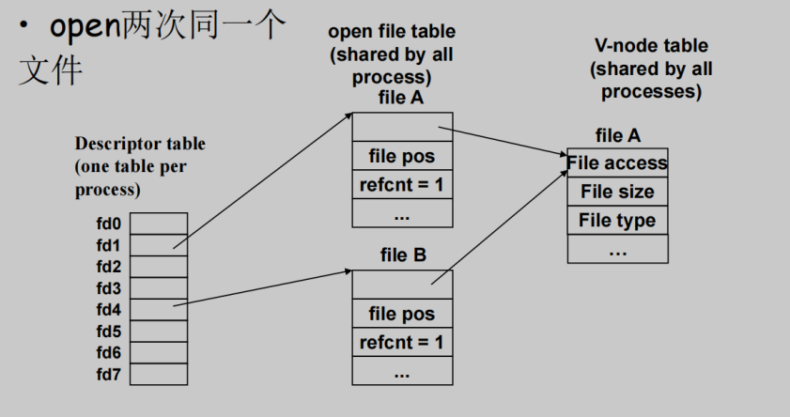
对应黑色图的第三条
  - 这三个表都是归内核管理，用户只能获得fd的整数值
通过syscall（open，close，read，write等）把fd给内核查描述符表，得到指针

- 打开/关闭文件
  - 返回的描述符总是当前没有打开的最小描述符
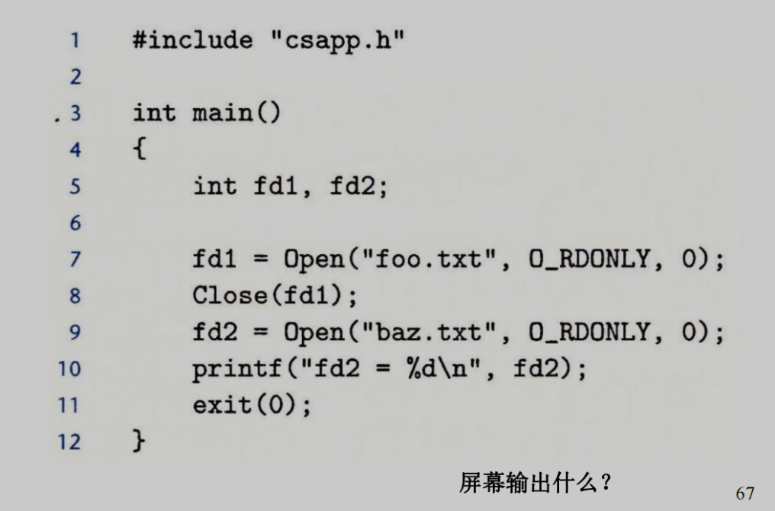
输出3（0,1,2进程启动时就被占用）
  - flags：可以是1个或更多位掩码的或
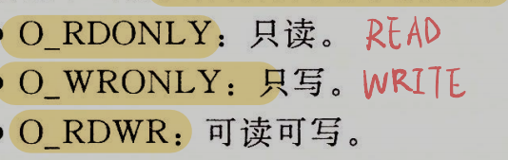
O_DIRECT：跳过page cache直接读写文件
O_SYNC：每次write后都调用fsync，所有数据写入设备成功才返回
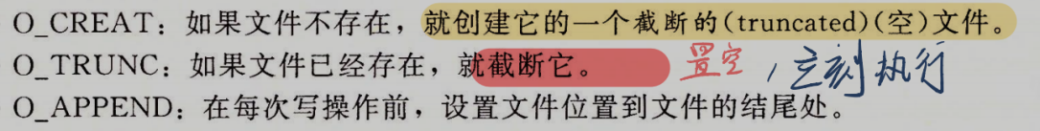
  - mode：指定了新文件的访问权限位
  - umask：指定哪些权限在新文件的默认权限中被删除
mode & ~umask
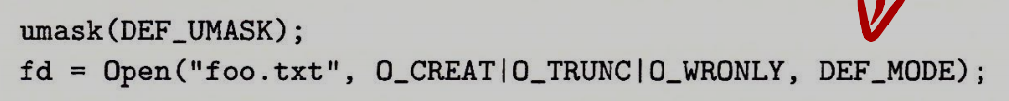
  - 一个进程的文件描述符有上限，一般为1024，需要及时关闭不用的文件描述符
  - close文件时，内核释放打开该文件时创建的结构体，同时恢复描述符为“可用”
  - 进程终止的默认行为：内核关闭所有打开的文件，释放它们的内存资源
- 读写文件
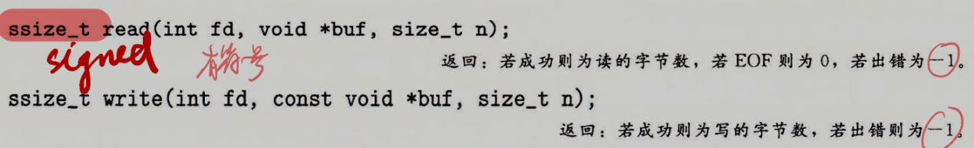
  - 都是从内存buf的位置进行的n字节操作，读会将k加n
  - EOF：end-of-file
    - 会被应用程序检测到
    - 文件末尾没有显式的EOF字符
    - read返回值
      - 读之前k就在EOF位置：0
      - 读的过程中遇到EOF：> 0但 < count
  - short count（不足值）：读/写传送的字节比应用程序要求的少，不表示有错误
    - 读的过程中遇到EOF
    - 从终端读文本行：read一次传送一个文本行，返回的不足值等于文本行大小
    - 读和写网络套接字
- 读取文件元数据
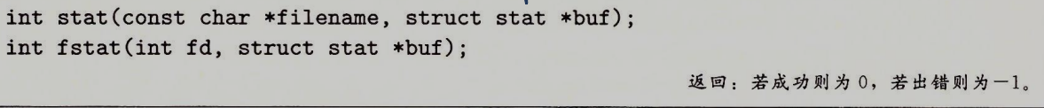
  - stat：文件名
fstat：文件描述符
  - buf中存的是从v-node表中获得的文件元数据，结构体中比较重要的有：
    - st_mode：文件类型+权限位
    - st_size：文件大小（字节数）
- 硬链接和软链接
  - 硬链接
    - 一个inode号对应多个文件名
    - 可由命令link或ln创建
    - 不能跨文件系统创建，不能对目录创建
    - 只能对已存在的文件进行创建
    - 删除一个硬链接文件不影响其他同名inode的文件
  - 软链接（符号链接）
    - 是一个普通文件，文件的数据块中存放的是另一文件的路径名
    - 有自己的inode号和用户数据块
    - 可以跨文件系统，可以链接到目录
    - 删除原文件后则失效
- 读取目录内容
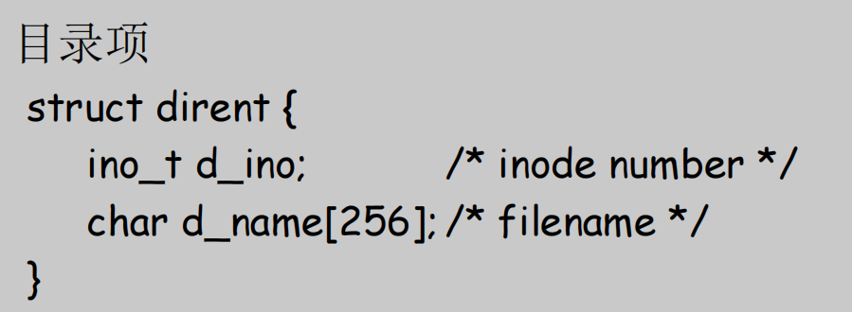
  - 目录是什么
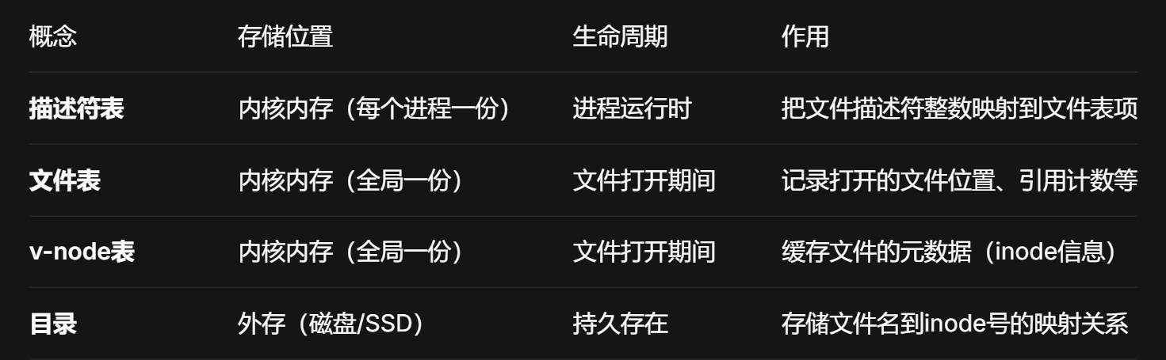
  - open函数发生的操作（v-node等缓存可以避免不必要的物理磁盘访问）：
    - 路径解析：内核读取目录，根据文件名找到inode号
    - 加载inode：磁盘到内存，成为v-node表项
    - 创建文件表项：为这次打开创建一个文件表项指向此v-node
    - 分配描述符：进程的描述符表新增一项指向文件表项
  - 区分错误/流结束：检查自调用readdir以来errno是否被修改过
- 共享文件
  - 多次open同一个文件：
    - 文件描述符：不同的整数，对应各自的文件表项
    - 文件表项：多个，每个有自己的当前文件偏移量k
    - v-node：只有1个，文件表项都指向这个v-node
  - 父子进程：
    - fork会复制父进程的描述符表
    - 文件表项父子进程是共享的，fork后引用计数+1
    - 由于②，当前文件位置也是共享的，读操作的表现与(1)不同
  - I/O重定向：
    - newfd会拥有与oldfd一样的当前文件位置
    - 注意文件表项引用计数会+1
- I/O重定向
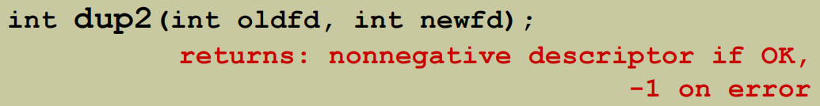
  - 用oldfd的表项内容覆盖newfd的描述符表项
效果：newfd指向oldfd所指向的文件表项
  - 前后变化
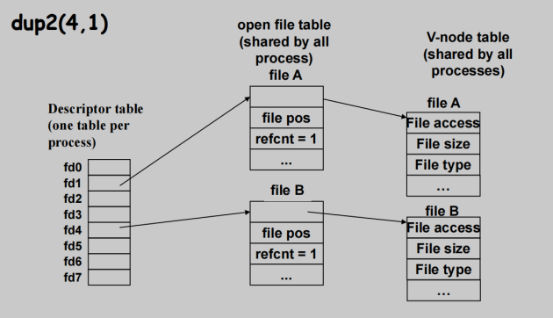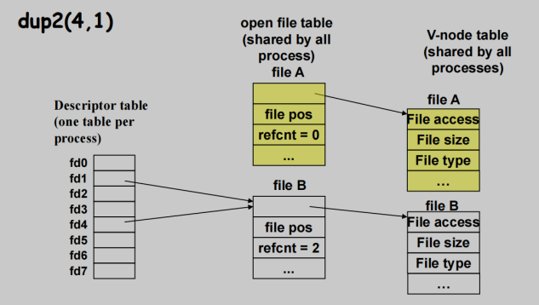
    - fd1和fd4都指向了文件B
    - 文件A被关闭，它的文件表和v-node表表项都被删除
    - 文件B的引用次数增加
- Robust I/O
  - 避免因为短计数或信号中断而导致的逻辑上的不完整传输
将read/write封装到一个健壮的函数中
  - 提供两类函数：
    - 无缓冲的输入输出函数：直接在内存和文件之间传送数据，无应用级缓冲
    - 带缓冲的输入函数：用应用级缓冲区高效读取文本行或二进制数据
  - 无缓冲I/O函数
    - 在未完成n字节读写时一直循环
    - 被信号处理程序的返回中断则会手动在循环中重启read或write
  - 带缓冲输入函数
    - 很多情况一次读一个/一行字符（getc，gets等），用syscall很浪费
解决方法：利用读缓冲区——缓冲区空时自动调用read重新填满
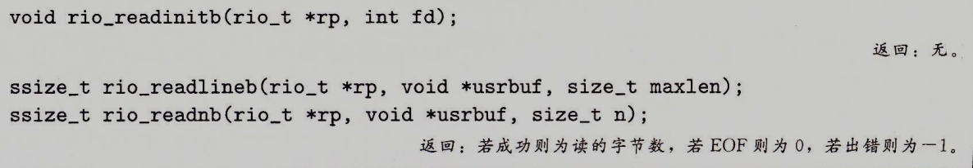
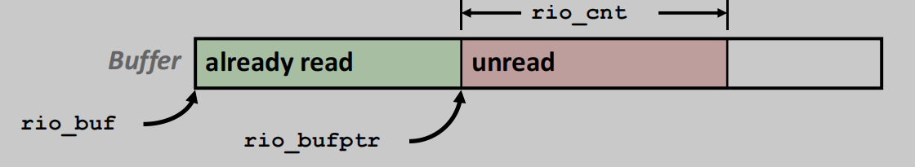
缓冲区内rio_t的元素
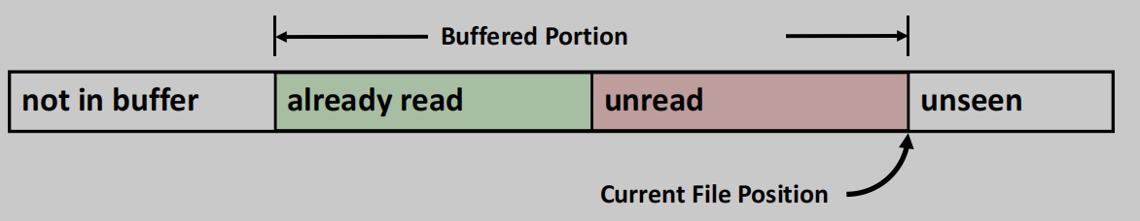
文件视角看rio_t
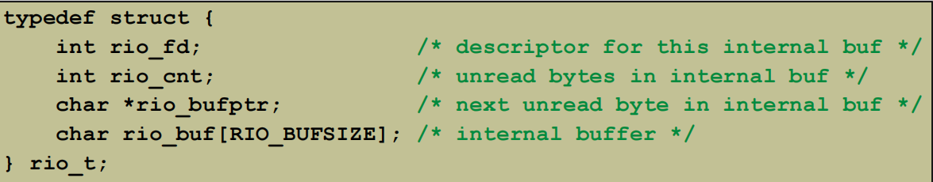
    - rio_readinitb：每个fd被打开都调用，将fd与地址rp的读缓冲区联系起来
    - rio_readlineb:
      - 从rp读出下一个文本行（包括’\n’），复制到内存位置usrbuf
      - 最多读maxlen-1个字节，结束的字符一定是NULL
    - rio_readnb：从rp最多读n个字节到usrbuf
    - 带缓冲的函数可以任意交叉使用
带缓冲的函数不能与无缓冲的函数交叉使用
    - rio_read（在rio_readlineb和rio_readnb中使用）：
      - read带缓冲的版本，可以大幅减少syscall次数
      - 缓冲区为空时就填满它（read最后的参数为sizeof(rp->rio_buf)）
      - 从缓冲区复制min（n，rp->rio_cnt）字节到usrbuf
      - 被信号打断可以继续读，遇到EOF返回0
- 标准I/O
  - C标准库提供的高级I/O函数集合（fopen/fclose/fread/fwrite等）
  - 打开的文件被抽象为流（FILE *）
    - 流：文件描述符+内存缓冲区（与RIO的读缓冲区作用相同，减少syscall数量）
    - 每个C程序启动时自动打开三个流
      - stdin——fd=0
      - stdout——fd=1
      - stderr——fd=2
  - 缓冲模式：
    - 全缓冲：填满缓冲区后刷新（fprintf普通文件）
    - 行缓冲：遇到换行符或填满时刷新（printf终端输出）
    - 无缓冲：立即刷新（stderr）
  - fflush( )可强制刷新缓冲区，进行syscall
  - 流是全双工的，可以同时读和写，但有限制：

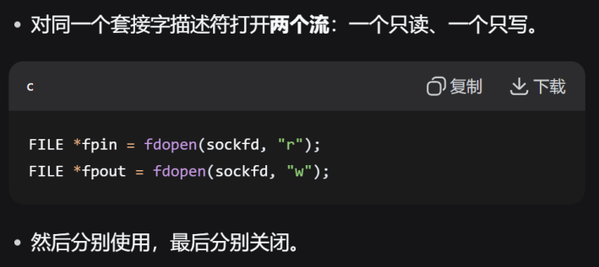
原因：fseek对套接字无效，套接字不支持随机访问

- Unix I/O与标准I/O
  - Unix I/O
    - 优点：
      - 最底层，最通用，其他I/O都基于它实现
      - 可访问文件元数据（stat、fstat）
      - 异步信号安全，可用于handler函数中
    - 缺点：
      - 处理不足值容易出错
      - 高效的文本行读取需要自己实现缓冲，复杂易错
  - 标准I/O
    - 优点：
      - 高效，减少syscall次数
      - 自动处理短计数（while循环）
    - 缺点：
      - 没有访问文件元数据的函数
      - 不是异步信号安全
      - 不适合网络套接字
  - 到底什么是网络套接字（socket）？
    - 操作系统提供的网络通信端点，在不同主机或同一主机不同进程之间传输数据
    - 数据不持久，连接关闭则丢失
    - 没有固定大小，流式数据动态到达
    - 只能顺序读写
    - 频繁出现不足值
  - 使用哪种？
    - 只要有可能就用标准I/O
    - 不要使用scanf或rio_readlineb读二进制文件，它们用来读文本文件
    - 对网络套接字的I/O使用RIO函数
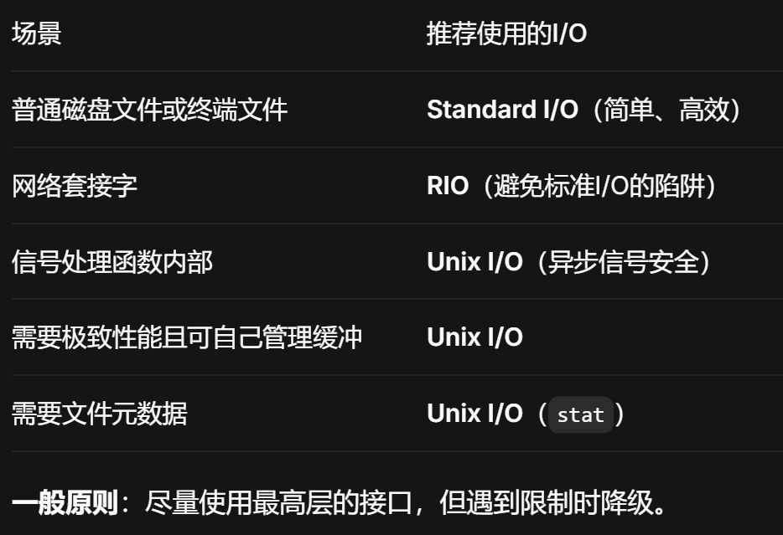

- Fast I/O
  - Linux AIO
    - 异步IO：允许进程发起很多IO操作，不用阻塞或等待任何操作完成
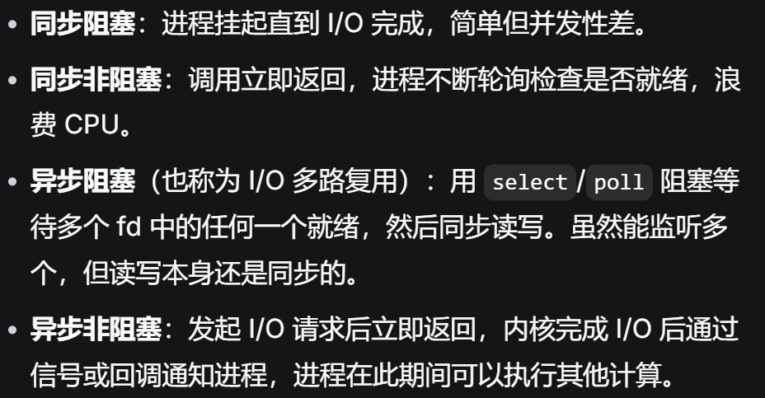
    - 阻塞就是一定有一个等待过程，非阻塞那就是IO期间能进行一些操作
异步涉及多个，同步只针对自身
    - select函数（异步阻塞使用）
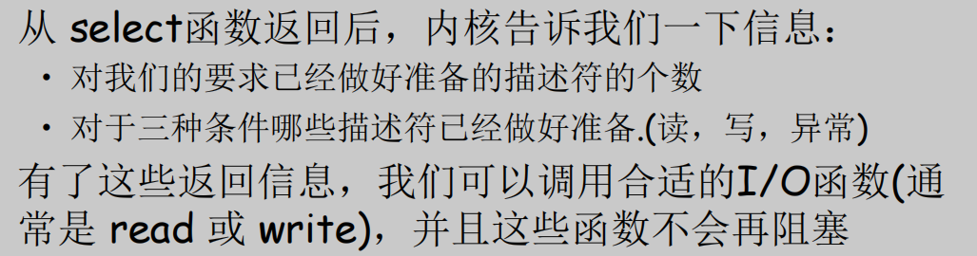
    - aio_xxx函数会在调用成功后立即返回，使用户进程能继续执行其他代码
内核在后台处理aio_xxx需要的IO，完成后通知用户进程
  - SPDK
    - 将存储驱动搬到用户态，完全绕过内核，避免syscall和上下文切换
    - 用轮询替代中断
    - 通过消息传递和无锁设计，让每个CPU核心独占资源
    - 专为超低延迟的设备设计，不兼容标准文件系统

